[高校明确：评职称取消论文要求！](https://mp.weixin.qq.com/s?__biz=MzkyNTc2OTI4Mw==&mid=2247492320&idx=1&sn=cfea0dc117ed84bf9d0a71a977f59280&chksm=c07aac6f18933f9ad78dc6bcd3aa3c9326be84691063c956811a1c9de3156c5fd832a7f669d6&scene=126&sessionid=1743963361)

[慧眼学术](javascript:void(0);)2025-04-02 17:27:43中国香港

近期，一位来自某体育教育工作者在《自然》杂志上发表的研究成果迅速吸引了社会各界的广泛关注。然而，伴随荣耀而来的争议，也深刻揭露了当前高校职称评定体系中的一个核心问题：**评价体系过度侧重于论文的数量及发表期刊的层次，而往往忽视了教师在教学实践与科研创新能力上的真实展现**。

尤其在体育、美术、音乐等领域内，职称晋升路径与论文发表量紧密相连，导致众多勤勉于本职工作的教师因论文成果不足而遭遇职业发展瓶颈。针对这一现状，教育部及各大高校已着手推进职称评定体系的革新，逐步淡化对论文数量的单一依赖，旨在构建一个更加科学、全面的评价机制。

**资源垄断的困境**

尽管高校教师普遍承受着在核心期刊（尤其是C刊）发表论文的重压，但事实是，**顶级期刊的发表机会稀缺且筛选严苛，造成了学术资源的极度不均衡分配。**部分学者凭借与期刊编辑及评审团队的紧密关系，占据了大量宝贵的学术资源，形成了显著的资源集中现象，特别是在教育学等领域。

顶尖学府学者的论文占据了C刊的绝大部分版面，使得基层教育工作者难以突破发表壁垒，进而阻碍其职称晋升之路。这种“马太效应”加剧了学术界的资源分配不公，使得少数精英学者与广大普通教师之间形成了鲜明的机会鸿沟。

**综合评价体系的兴起**

近年来，针对“唯论文”的弊端，越来越多的高校开始探索职称评定体系的改革之路。教育部发布的系列指导文件明确指出，不得将科研项目数量、论文篇数等作为职称评定的唯一标尺。部分先锋高校已率先尝试构建多元化评价体系，全面考量教师在教学成效、科研创新、社会服务等多维度上的表现。例如，**山东大学在辅导员职称评定中取消了科研论文的硬性要求，转而重视其在学生思想政治教育、品德培养等方面的贡献。**同时，通过建立期刊“黑名单”制度，排除低质量期刊上发表的论文对职称评定的影响，有效遏制了“学术泡沫”，维护了学术评价的严肃性和高质量。

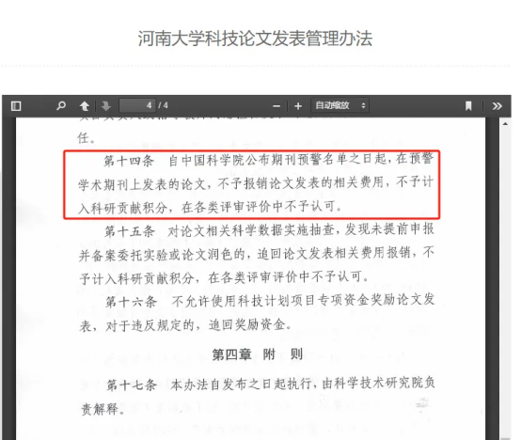

**全方位考量的实践**

在职称评定改革的浪潮中，众多高校并未彻底摒弃论文要求，而是更加注重论文的质量而非数量。**南京大学在科研评价方面，不再盲目追求SCI论文的数量，而是聚焦于研究成果的原创性和学术贡献的深度。**在人才评价体系中，除了论文，还综合考察教师的教学能力、科研贡献、社会服务等多方面的表现，实现了真正意义上的综合评价。

上海交通大学亦提出，教师的职称晋升应基于其在教育教学、学科建设、社会服务等多领域的综合贡献，这一改革举措旨在提升教师的综合素质，激发其创新潜能和工作热情。

**回归学术本真**

当职称评定体系挣脱了论文数量的束缚，有效遏制了“水刊”的泛滥，教师们得以重拾学术初心，专注于教学与研究的核心价值。

**在数量不再是决定性标准的背景下，论文的质量成为了职称晋升的关键考量。**对于教师而言，如何在提升论文学术水平的同时，确保其对学术和社会的实际贡献，成为了职业道路上必须面对的重要课题。这一系列改革举措，正引领着职称评定体系向更加公正、合理、科学的方向迈进，让学术回归其本质，激发教育者的无限潜能。

**END**



*版权声明：文章内容只代表作者观点，分享只为学术交流，素材来源于网络，如涉及侵权请联系我们。